Лэпбук «Город Профессий»

Автор: Нестерова Екатерина Юрьевна
Аннотация: Дидактическое пособие лэпбук «Город Профессий» представляет собой картонный альбом. На страницах альбома имеются шаблоны мальчика и девочки, а также различные кармашки с карточками, для создания образа какой-либо профессии, плоскостные изображения предметов, относящиеся к той или иной профессии, игра-ходилка:« Пожарная команда», «Космогонки». Картинки и шаблоны взяты из детских журналов.

Пояснительная записка: Данный лэпбук предназначен для детей дошкольного возраста и является развивающим средством обучения. Пособие лэпбук «Город Профессий» может быть использовано для организации совместной работы педагога и детей, родителей и детей, а так же для самостоятельной коллективной деятельности детей и самостоятельной индивидуальной деятельности ребёнка.
Цель: обобщение представлений детей о профессиях, орудиях труда и трудовых действиях.
Задачи:
- помочь понять детям важность каждой профессии;
- формировать правильное отношение к труду;
- развивать интерес к различным профессиям;
- развивать речь, мышление, воображение, память;
- развивать познавательные и творческие способности детей;
- развивать мелкую моторику рук;
- развивать коммуникативные качества;
- воспитывать уважение к труду взрослых;
- воспитывать навыки сотрудничества, самостоятельность.
Игровое действие: Педагог рассказывает детям о том, что куклы собираются на работу, каждый должен одеться в рабочий костюм и взять свои инструменты. Воспитатель читает загадки, дети должны догадаться и одеть куклу в соответствующий костюм. Дети подбирают одежду и называют соответствующую профессию.
Затем взрослый просит детей закрыть глаза, путает предметы одежды. Дети исправляют ошибки. Игра повторяется несколько раз.

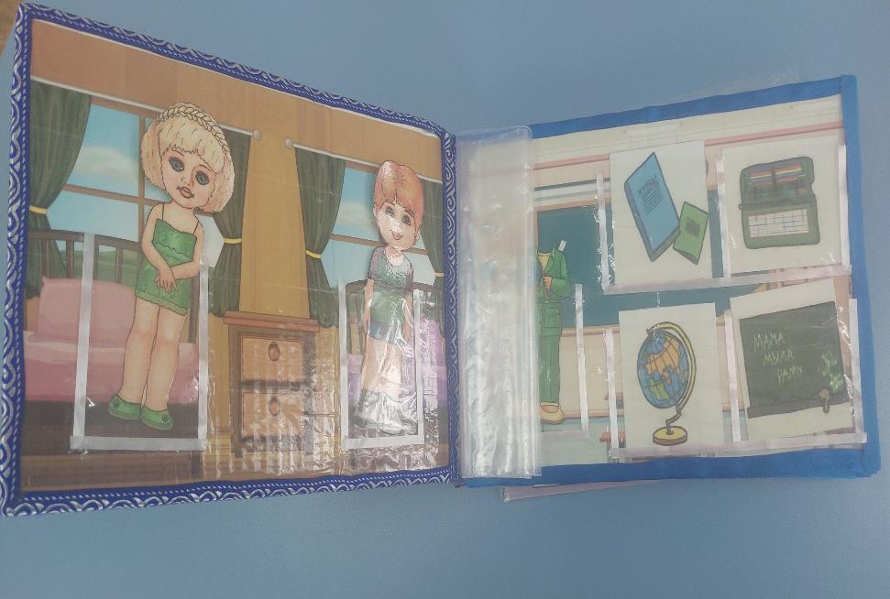
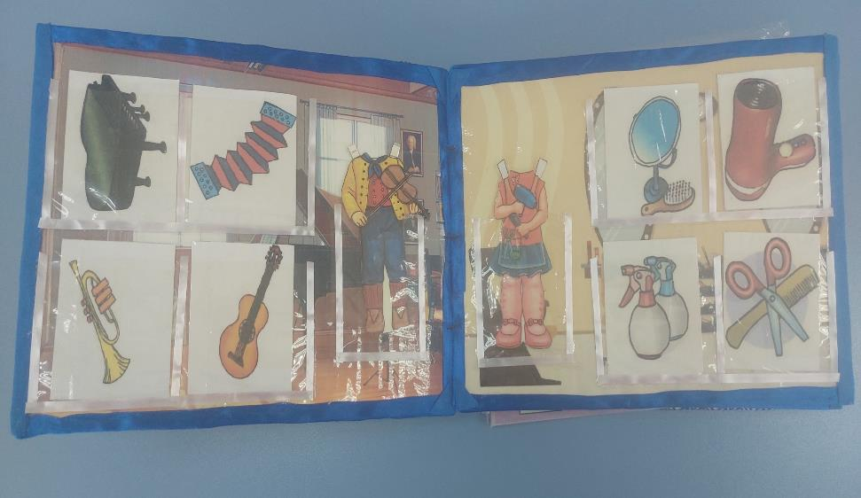

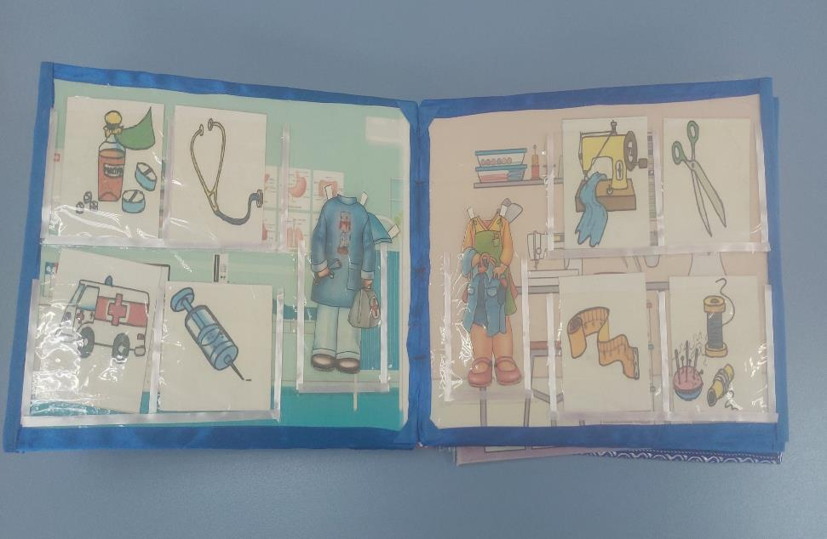
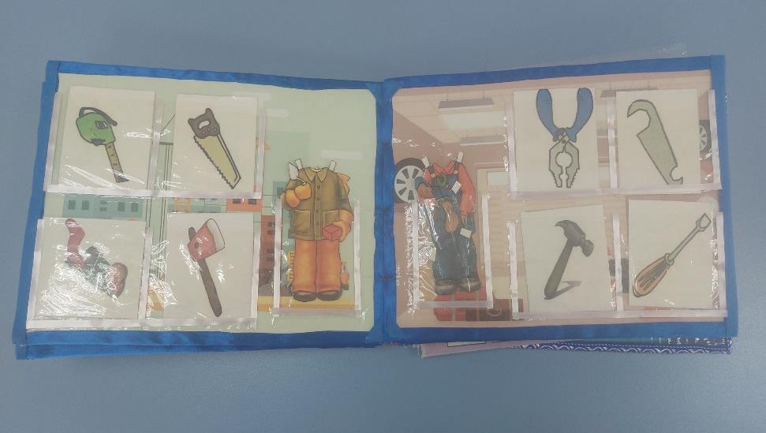

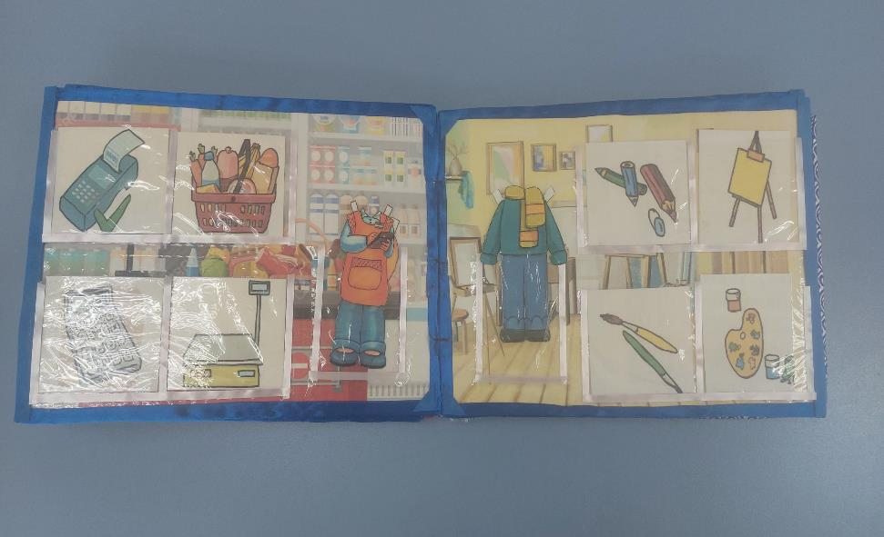
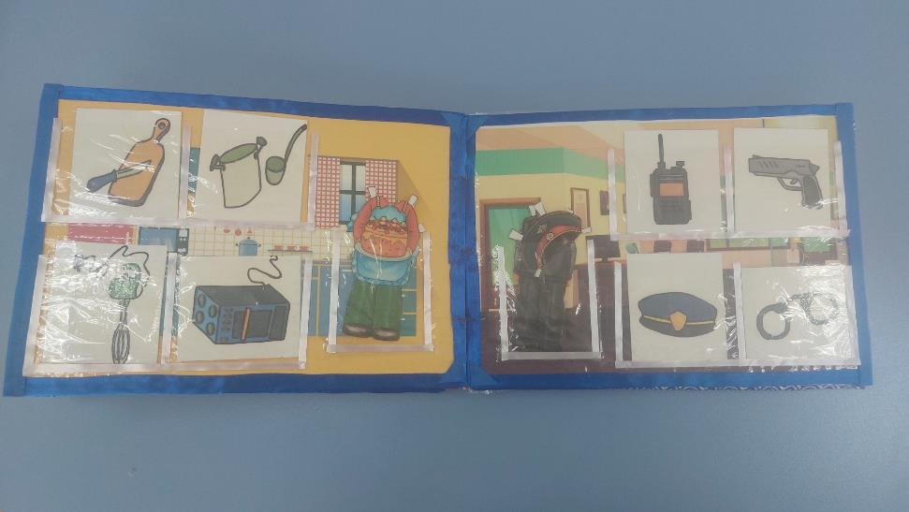

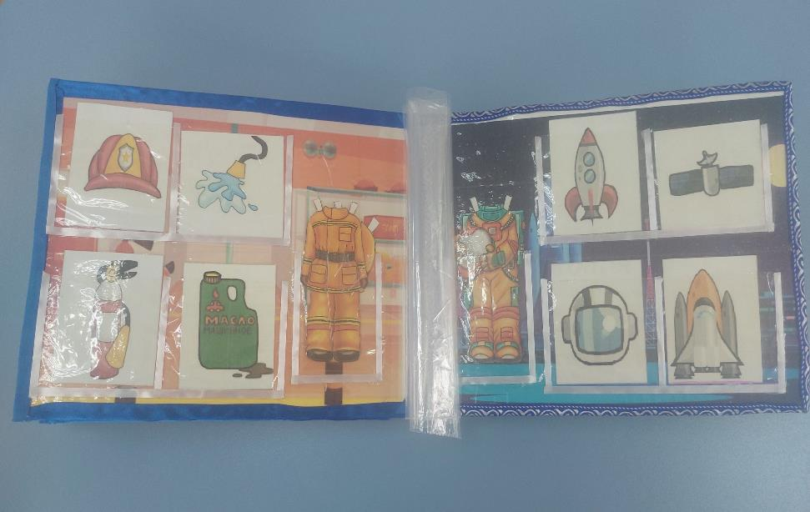
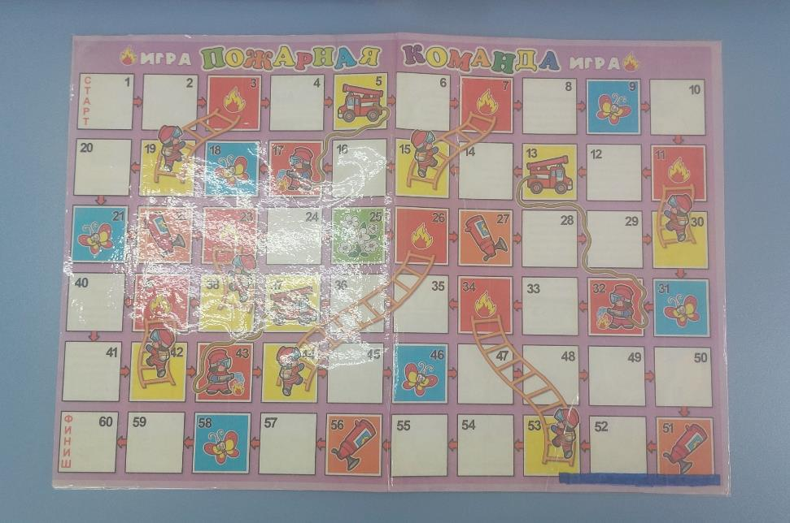
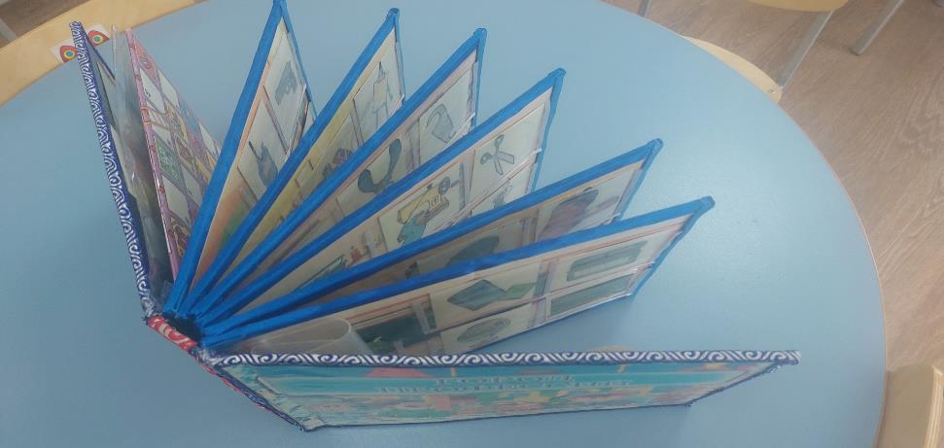

Ожидаемый результат: дети познакомились с профессиями, расширили знания и представления о знакомых профессиях, орудиях труда.

